Оформление и сдача путевых листов при возвращении с линии
Налоговое и бухгалтерское законодательство предусматривают обязанность по документальному подтверждению затрат на ГСМ (ст. 252 НК РФ, ч. 1 ст. 9 Закона № 402-ФЗ). При этом не имеет значения, использует ли компания арендованный автомобиль (в том числе, взятый у работника) или собственный. Бланк путевого листа грузового автомобиля в 2021 году, как и ранее, позволяет фирме и ИП подтвердить расходы на ГСМ для целей расчета налога на прибыль и начисления заработной платы водителю.
Скачать Форма путевого листа грузового автомобиля 4-с на 2021 годНужен при перевозках грузов с оплатой по сдельным расценкам.
Скачать Форма путевого листа грузового автомобиля 4-п на 2021 годНужен при перевозках грузов с оплатой по повременному тарифу. Форму применяйте, если доставляете грузы двум или более заказчикам в день (в смену).
Скачать Образец заполнения формы 4-с Соответствует всем требованиям законодательства
Скачать Образец заполнения формы 4-п Соответствует всем требованиям законодательства
Скачать Нормы расхода топлива в 2021 году
Распоряжение Минтранса от 14.03.2008 № АМ-23-р (в последней редакции)

Изменения в правилах оформления путевых листов в 2021 году
Минтранс утвердил новые правила заполнения путевых листов (приказ от 11.09.2020 № 368). Новые правила вступили в силу с 1 января 2021 года и будут действовать до 1 января 2027 года.
В путевом листе нужно указывать новый реквизит "Сведения о перевозке". В нем отражают информацию о видах сообщения и видах перевозок. Например, вид сообщений – пригородное, междугородное, международное сообщение, а вид перевозки – регулярные пассажирские, перевозки по заказам и т. д. (ст. 4 и 5 Закона от 08.11.2007 № 259-ФЗ).
В сведениях о ТС нужно указывать еще и марку транспортного средства. Ранее требовалось только указывать тип и модель. Показания одометра нужно указывать как при выезде транспортного средства с парковки, так и при заезде на парковку, ранее показания отражали только при выезде с парковки.

Нужно проставлять отметку "выпуск на линию разрешен", ранее такого правила не было. Контроль технического состояния должно проводить должностное лицо, ответственное за техническое состояние и эксплуатацию транспортных средств.
Журнал путевых листов можно вести на бумаге или в электронной форме. Страницы бумажного журнала должны быть прошнурованы и пронумерованы. Если журнал ведете в электронном виде, организация или ИП должны обеспечить возможность его печати. Электронный журнал надо заверять усиленной квалифицированной электронной подписью.
ЗАДАНИЕ
Оформить путевой лист грузового автомобиля по форме 4-п.
Организация: наш техникум.
Автомобиль: тот, на котором проходят занятия по учебной езде.
Удостоверение: если нет, то 0000000.
Лицензионная карточка: образец ниже.
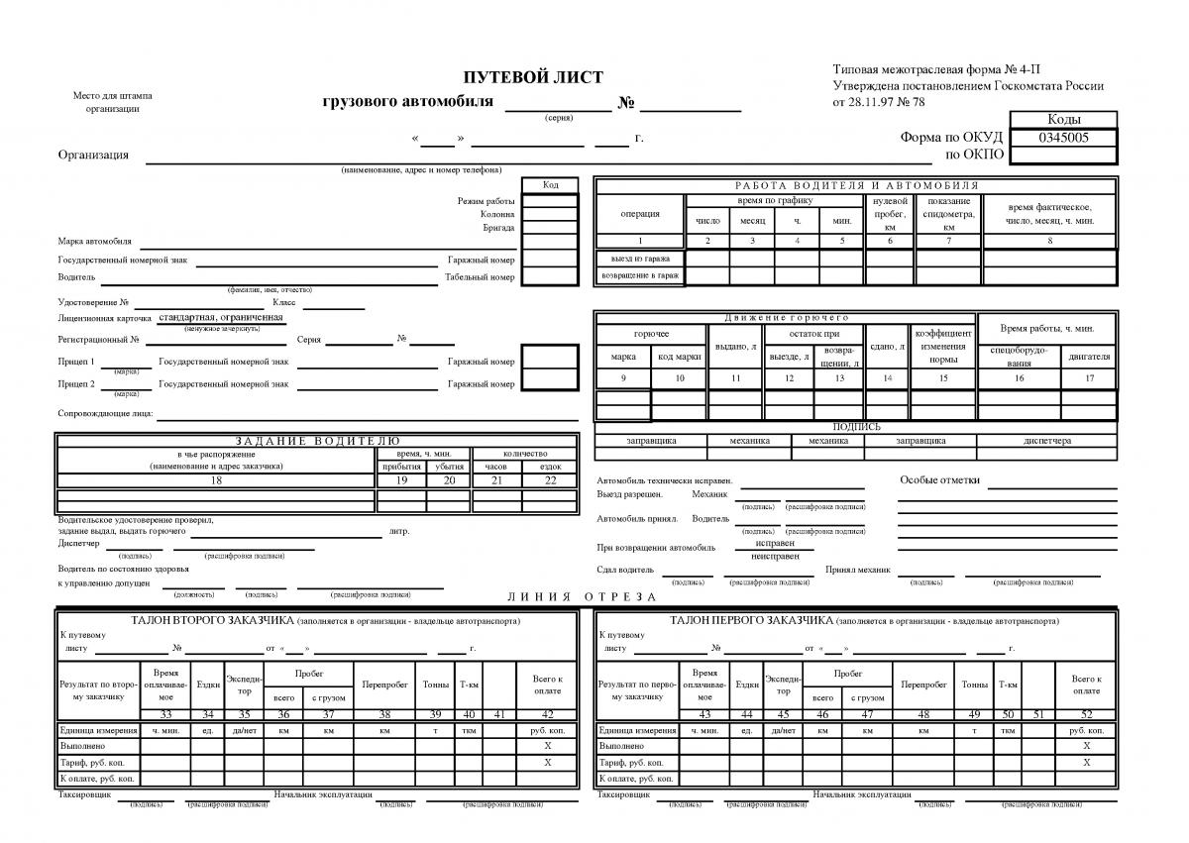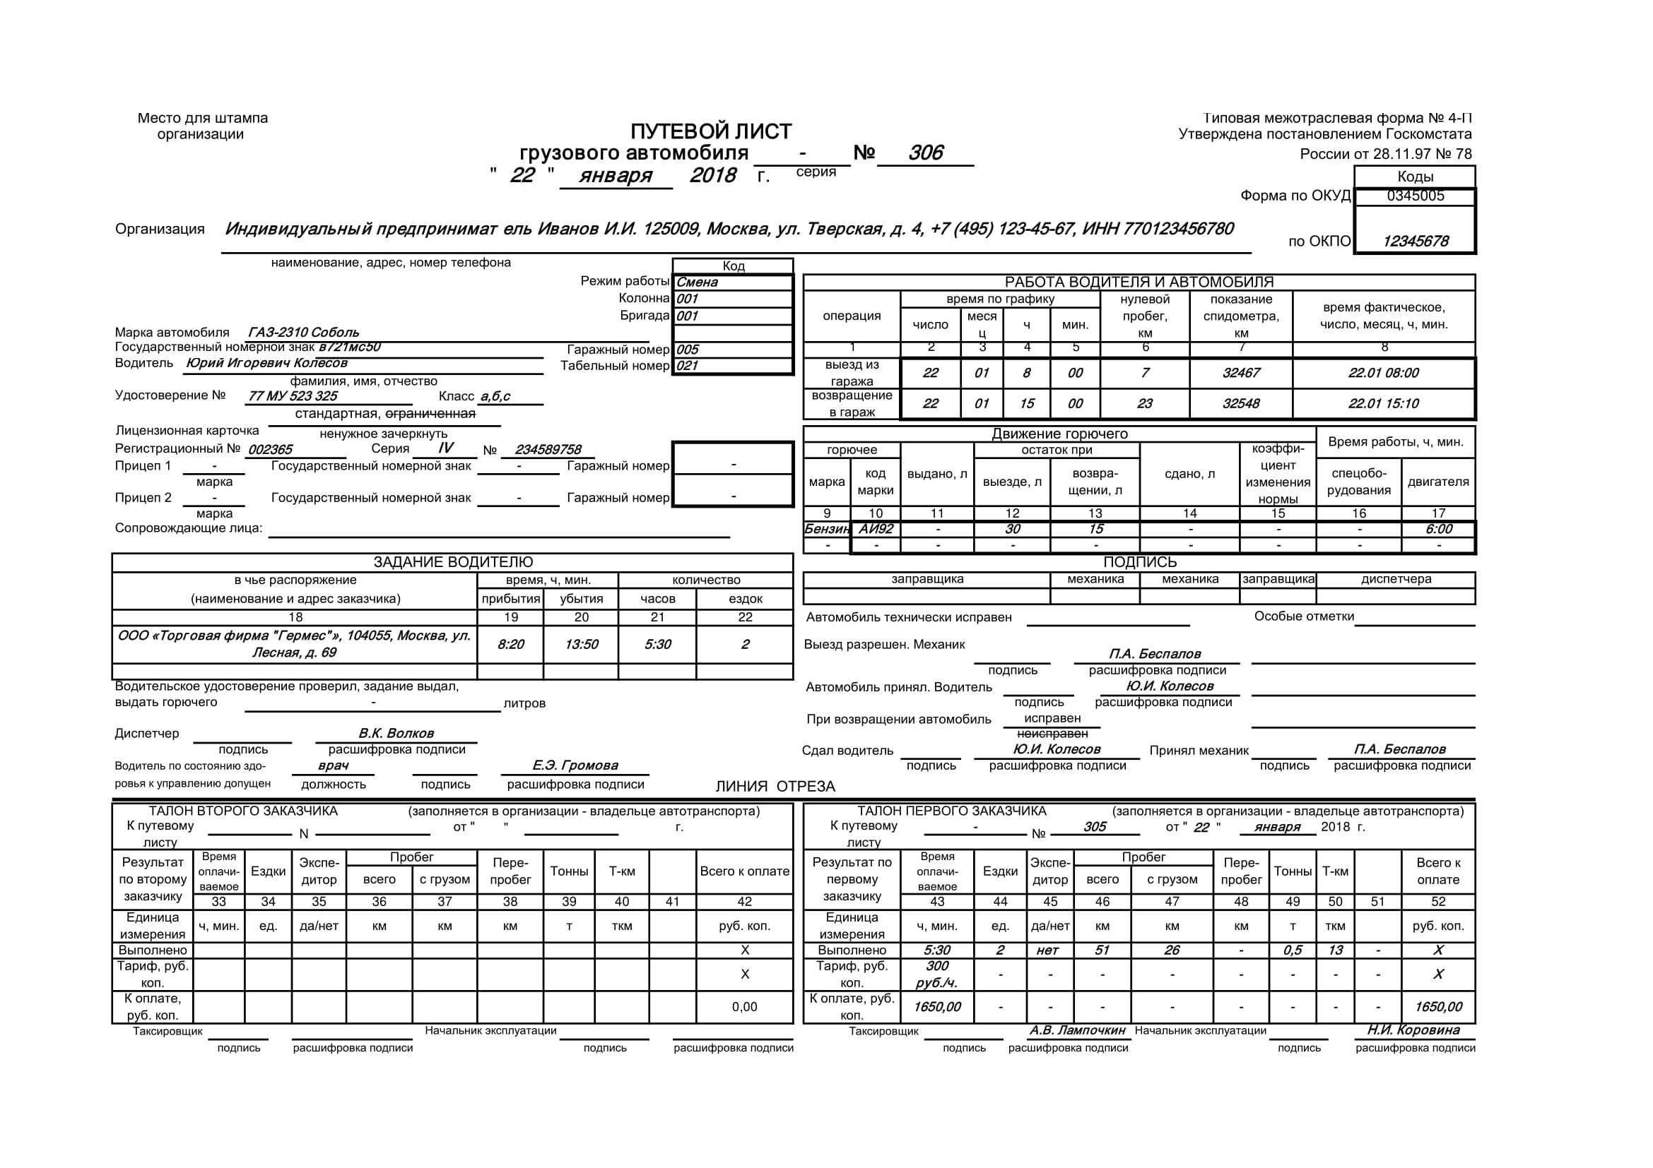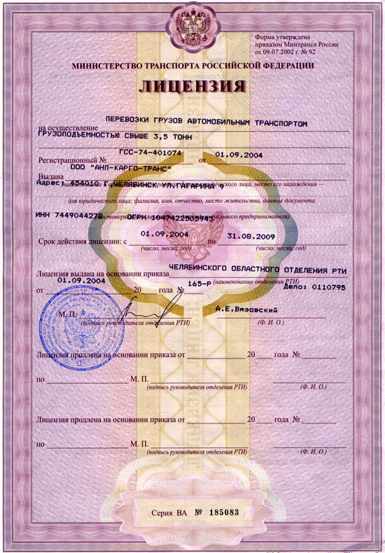 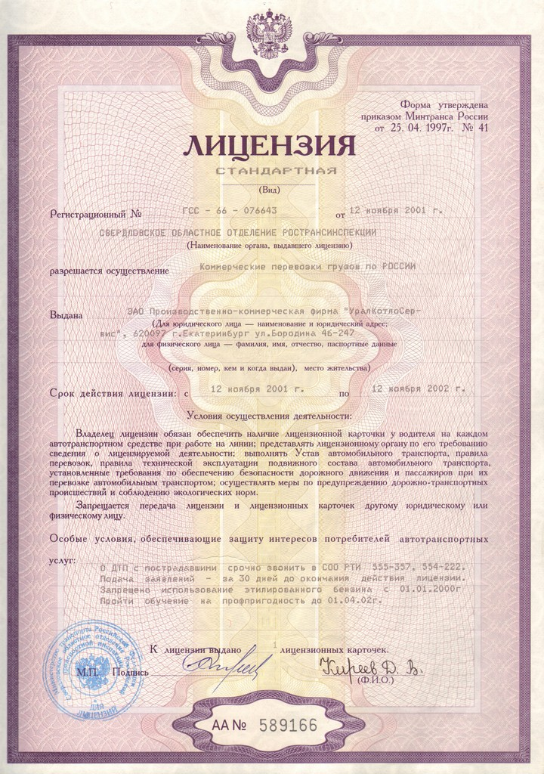 образ
